材料要求PDF版，须命名如下：

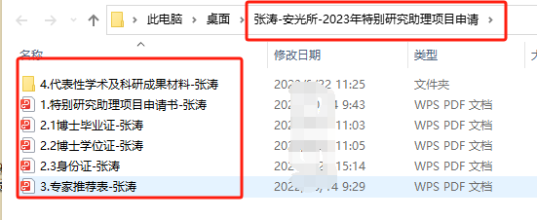

附件1最后一页（见下图）单独打印出来签字后，再扫描成PDF。 推荐意见栏中：博士后申请须请合作导师签字，非博士后申请须请课题组负责人签字。
附件2和附件3的推荐表须专家签字后，再扫描成PDF。
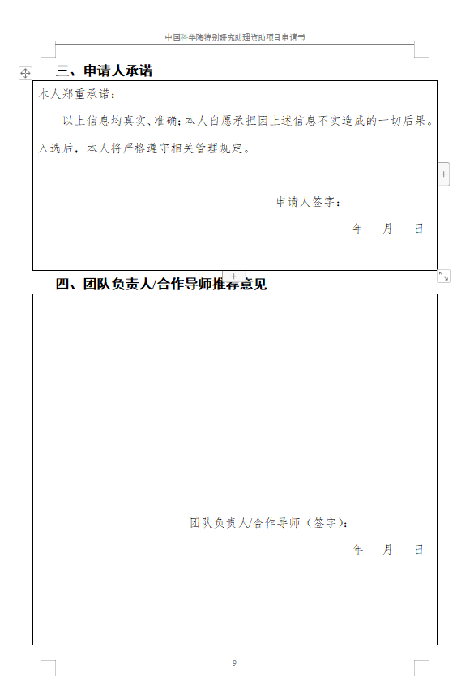
请扫码填写申报信息，谢谢您的配合。
